Jednoduché goniometrické rovnice, substitúcia

- Pomocou kalkulačky určte všetky 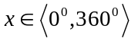, ktoré vyhovujú rovnici:
a) cos x = 0,5656 b) sin x = − 0,8361
c) tg x = − 0,8391 d) cotg x = 0,3620

- Pomocou kalkulačky určte všetky, ktoré vyhovujú rovnici:
a) sin x = 0,8361 b) cos x = − 0,5656
c) tg x = 1,256 d) cotg x = − 1,256

- Riešte v R rovnicu:
a) .tg x = − 3 b) 2 sin 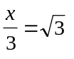 c) cos 2x = 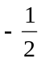
d) 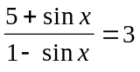 e) sin 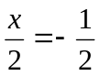 f) tg 2x = − 1
g) cotg 3x = − 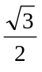

- Riešte rovnicu s neznámou 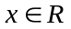:
a) sin (x + 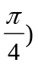 = 1 b) cotg (2x − = −1
c) tg (x + 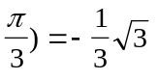 d) cos (3x − 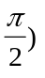= 0,5
e) tg 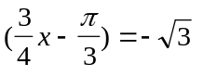 f) sin 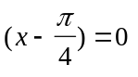

- Určte všetky 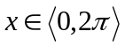, ktoré vyhovujú rovnici:

a) 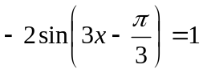 b) 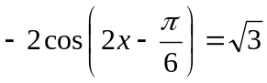
c) 2.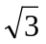cotg (2x + 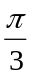) = − 2 d) cos (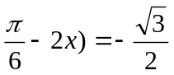

- Riešte v R:

a) 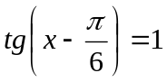 b) 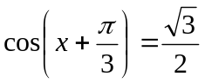 c) 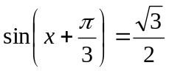

d) 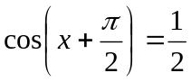 e) 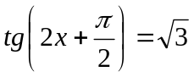

- Riešte v intervale 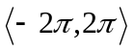:
a) 2. cos²x – cos x – 1 = 0
b) 4.cos² x − 4.cos x − 3 = 0
c) 2.cos²x = 7. cos x - 3
d) 2.sin²x + 3. cos x = 0
e) tg x + cotg x = 2

- Riešte v R:
a) sin x + 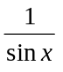 = 2 b)
c) cotg² x = cotg x d) 3.tg² x = 1

- Riešte v R :
a) sin 2x + cos x = 0 (D.ú) (Pomôcka: Použite vzorec pre sin 2x a potom vyberte cos x pred zátvorku)
b) sin x − cos 2x = 0 (D.ú.) (Pomôcka: Použite vzorec pre cos 2x, potom cos²x+sin²x=1 a potom substitúciu)
c) 3.sin² x = cos² x (D.ú.) (Pomôcka: Použite vzorec cos²x+sin²x=1 a potom substitúciu)

d) tg x − 3 cotg x = 0
e) tg² x + 3. cotg²x = 4

